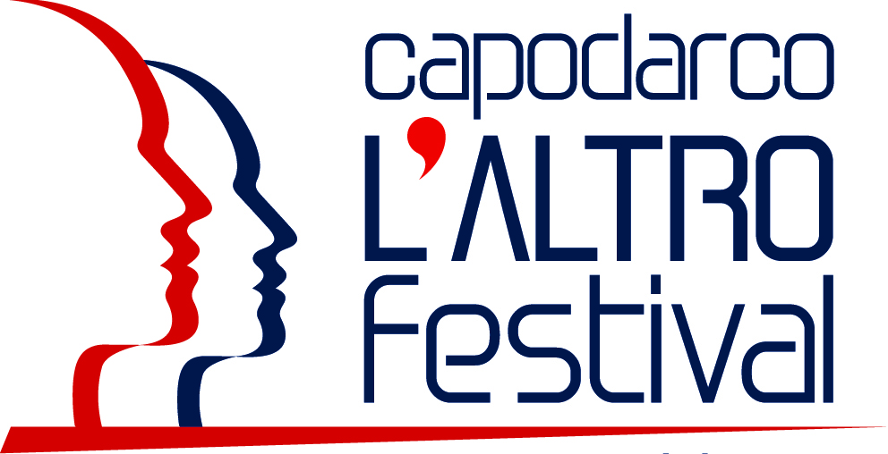
Comunicato stampa
19 giugno 2018

Al Capodarco Film Festival arriva “Lazzaro Felice”
Protagonista della seconda serata il film di Alice Rohrwacher, candidato a ben tre Nastri d’Argento e premiato al Festival del cinema di Cannes per la migliore sceneggiatura. Molto atteso l'incontro con la regista. Il Festival raccontato a Hollywood Party

CAPODARCO - Premiato al Festival del cinema di Cannes per la migliore sceneggiatura e candidato a ben tre Nastri d’Argento, “Lazzaro felice”, in questi giorni nelle sale italiane, approda al Capodarco Film Festival ad animare la seconda serata della kermesse, dopo l’apertura di oggi con l’attore Max Tortora e i Fratelli D’Innocenzo, registi de “La terra dell’abbastanza”. A raccontarne l’idea e la genesi, ma anche la propria personalissima visione cinematografica, la regista Alice Rohrwacher. Non ci sarà, invece, Alba Rohrwacher, trattenuta da impegni di lavoro. Ad intervistarla il critico e conduttore di Hollywood Party Dario Zonta, che anche nella seconda serata racconterà il Festival in collegamento con la fortunata trasmissione radiofonica di Rai Radio3.
La sinossi. Quella di Lazzaro, un contadino che non ha ancora vent’anni ed è talmente buono da sembrare stupido, e Tancredi, giovane come lui, ma viziato dalla sua immaginazione, è la storia di un'amicizia. Un’amicizia che nasce vera, nel bel mezzo di trame segrete e bugie. Un’amicizia che, luminosa e giovane, è la prima, per Lazzaro. E attraverserà intatta il tempo che passa e le conseguenze dirompenti della fine di un Grande Inganno, portando Lazzaro nella città, enorme e vuota, alla ricerca di Tancredi.
Sarà anche l’occasione per parlare della carriera di Alice Rohrwacher. Dal suo primo lavoro “Un Piccolo Spettacolo” (2005) di cui ha curato la sceneggiatura, la direzione e il montaggio, a “Corpo Celeste”, primo film a soggetto del 2011, presentato alla Quinzaine di Cannes e premiato con il Nastro d’Argento al miglior regista esordiente. Tre anni dopo sempre al Festival di Cannes vince il Gran Premio della Giuria con il terzo lungometraggio, “Le meraviglie”.
A fine serata la degustazione di Prodotti QM (Qualità garantita delle Marche) a cura di: Salumificio di Genga - Salumi cotti ed arrosti Magrì - Panificio Gastreghini - Olio Evo IGP Marche Oleificio F.lli Mosci - Marchedoc Società Coop.va Agricola - Vini Colonnara “elle Marche" di Tipicità.
E da giovedì 21 giugno spazio al Premio internazionale L’anello debole. Giornata dedicata alla visione e all'ascolto dei cortometraggi sul sociale finalisti de L’anello debole 2018, premio internazionale che valorizza le migliori produzioni italiani ed estere. Si parte alle ore 18 con l’“Aperitivo on air”, ascolto delle opere audio con gli autori, per proseguire dalle ore 21.15 con la “La notte dei corti”, maratona-evento di proiezione dei video finalisti, presentata da Andrea Pellizzari, direttore artistico del premio, con gli interventi dei protagonisti. La giuria popolare esprimerà il proprio voto che, ponderato con quello della giuria di qualità, decreterà le opere vincitrici.

Tutte le serate del Festival sono gratuite ad eccezione di quelle del 19 e 20 giugno (3 euro).

